**HƯỚNG DẪN**

**BÀI KIỂM TRA LARAVEL**

# **Hệ thống quản lý tạp chí JMS**

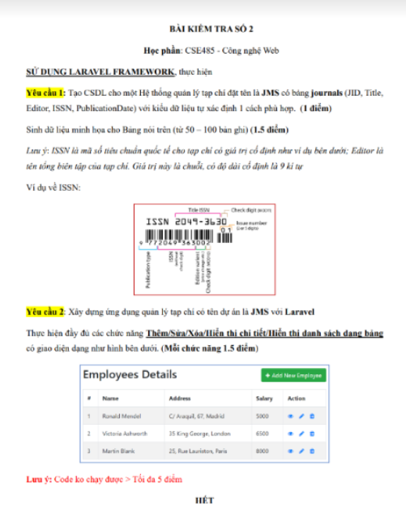

**Bước 1**: Tạo Project

- Nếu ko cài đặt Laravel Installer:

composer create-project --prefer-dist laravel/laravel JMS

- Nếu máy đã có Laravel Installer (không cần mạng):

laravel new JMS

- Hoặc tạo dự án theo phiên bản:

composer create-project laravel/laravel="8.6.4" JMS --prefer-dist (cần mạng)

laravel new JMS --version=8.6.4 (không cần mạng)

**Bước 2**: Tạo CSDL. Giả sử đặt tên là **jms**

**Bước 3**: Chỉnh sửa tệp .env trong dự án để khai báo kết nối CSDL

DB_CONNECTION=mysql

DB_HOST=127.0.0.1

DB_PORT=3306

DB_DATABASE=jms

DB_USERNAME=root

DB_PASSWORD=

**Bước 4**: Tạo Journal model và migration

Trong Laravel, phần "model" của mẫu MVC (dạng số ít, ví dụ Journal) thường tương ứng với bảng cơ sở dữ liệu (dạng số nhiều, ví dụ journals).

- Tạo mô hình cho Journal và tệp migration (di chuyển) cho cơ sở dữ liệu:

php artisan make:model Journal –m

- Mở tệp migration cho Journal được thấy tại thư mục database/migrations tạo ra tệp tin mới có tên: 2023_06_12_151039_create_journals_table và cập nhật nội dung của hàm ‘up()’ để định nghĩa trong bảng CSDL. VD bảng Journal cho CSDL như sau

|  |
| --- |
| <?php  use Illuminate\Database\Migrations\Migration;  use Illuminate\Database\Schema\Blueprint;  use Illuminate\Support\Facades\Schema;  class CreateJournalsTable extends Migration  {  /**  * Run the migrations.  *  * @return void  */  public function up()  {  Schema::create('journals', function (Blueprint $table) {  $table->increments('jid');  $table->string('title',70);  $table->string('editor', 70);  $table->string('issn', 9);  $table->date('publicationDate');  $table->timestamps();  });  }  /**  * Reverse the migrations.  *  * @return void  */  public function down()  {  Schema::dropIfExists('journals');  }  } |

- Chạy migration (để ra lệnh cho thực thi các tệp migration nhằm tạo Bảng cho CSDL):

php artisan migrate

**Bước 5**: Sử dụng Faker và Seeder

Faker là một thư viện PHP tạo dữ liệu giả cho bạn (tương tự như mockaroo đã được giới thiệu). Thật hữu ích khi bạn cần điền dữ liệu vào cơ sở dữ liệu cho mục đích thử nghiệm. Bạn có thể sử dụng nó kết hợp với các trình tạo cơ sở dữ liệu của Laravel, là các lớp chứa một phương thức để chèn dữ liệu vào cơ sở dữ liệu.

- Thư viện Faker đc cài sẵn trong Laravel 8 trở đi

- Tạo 1 đối tượng Faker:

php artisan make:factory **JournalFactory**

* database/factories/ JournalFactory.php
* Lệnh này sẽ tạo 1 tệp mới **JournalFactory.php** nằm trong thư mục **database/factories**
* Mở tệp và sửa nội dug của phương thức definition() như sau:

Bạn sẽ tạo 50 dl giả trong bảng dl của mình. Điều này đặc biệt hữu ích

khi bạn cần kiểm tra phân trang hoặc khi bạn cần mô phỏng cách ứng dụng hoạt động với nhiều dữ liệu hơn

|  |
| --- |
| <?php  namespace Database\Factories;  use Illuminate\Database\Eloquent\Factories\Factory;  class JournalFactory extends Factory  {  /**  * Define the model's default state.  *  * @return array  */  public function definition()  {  return [  'title' => $this->faker->sentence(2, true),  'editor'=> $this->faker->name,  'issn' => $this->faker->numerify('####-####'),  'publicationDate' =>$this->faker->date('Y-m-d'),  ];  }  } |

**Bước 6**: Mở Journal.php

Để khai báo những dl nào cần sửa, được phép thay đổi, tương ứng với TT các cột trong csdl

|  |
| --- |
| <?php  namespace App\Models;  use Illuminate\Database\Eloquent\Factories\HasFactory;  use Illuminate\Database\Eloquent\Model;  class Journal extends Model  {  use HasFactory;  protected $fillable = [  'title',  'editor',  'issn',  'publicationDate'  ];  protected $primaryKey = 'jid';  } |

**Bước 7**: Đăng ký Seeder

Mở lớp DatabaseSeeder trong thư mục database/seeds, sửa nội dung của phương thức up:

|  |
| --- |
| <?php  namespace Database\Seeders;  use App\Models\Journal;  use Illuminate\Database\Seeder;  use Database\Factories\JournalFactory;  class DatabaseSeeder extends Seeder  {  /**  * Seed the application's database.  *  * @return void  */  public function run()  {    Journal::factory(50)->create();  }  } |

* Tạo ra 50 bản ghi

- Chạy Seeder

php artisan db:seed

Bước 8: Tạo Controller

- Tạo **HomeController**

php artisan make:controller **HomeController**

|  |
| --- |
| <?php  namespace App\Http\Controllers;  use App\Models\Journal;  use Illuminate\Http\Request;  class HomeController extends Controller  {  public function getAllJournals()  {  $journals = Journal::all();  return view('home',compact('journals'));  }  } |

- Thực thi lệnh tạo **JournalController**:

php artisan make:controller JournalController --resource

Cờ --resource sẽ tạo bộ điều khiển với các phương thức xử lý tất cả các hoạt động CRUD cơ bản (Tạo, Đọc, Cập nhật, Xóa) dạng chuẩn.

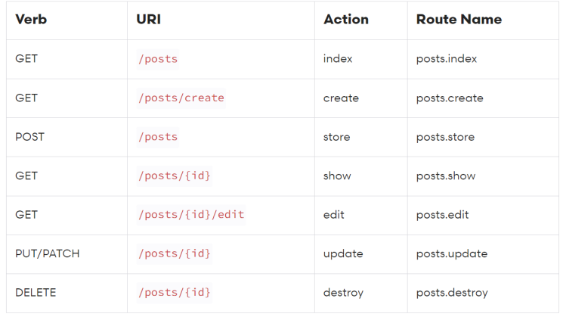

Cập nhật các phương thức của **JournalController**

|  |
| --- |
| <?php  namespace App\Http\Controllers;  **use App\Models\Journal;**  use Illuminate\Http\Request;  **use Illuminate\Support\Facades\Validator;**  class JournalController extends Controller  {  /**  * Display a listing of the resource.  *  * @return \Illuminate\Http\Response  */  public function index()  {  //  }  /**  * Show the form for creating a new resource.  *  * @return \Illuminate\Http\Response  */  // **create()** để hiển thị biểu mẫu tạo bài đăng  public function **create()**  {  return view('journal.create');  }  /**  * Store a newly created resource in storage.  *  * @param \Illuminate\Http\Request $request  * @return \Illuminate\Http\Response  */  // store(Request $request) để xác thực và lưu dữ liệu bài đăng mới  public function **store**(Request $request)  {  $data = $request->all();  //Dung thang support/facades  $validator = Validator::make($data, [  'title' => "required|max:70",  'editor' => "required|max:70",  'issn' => "required|max:9",  'publicationDate' => "required",  ]);  if ($validator->fails()) {  return redirect(route('home'));  }  $journal = Journal::create($data);  if ($journal) {  return redirect(route('home'));  } else {  return redirect(route('home'));  }  }  /**  * Display the specified resource.  *  * @param int $jid  * @return \Illuminate\Http\Response  */  public function show($id)  {  //  }  /**  * Show the form for editing the specified resource.  *  * @param int $jid  * @return \Illuminate\Http\Response  */  public function **edit($jid)**  {  $journal = Journal::where('jid', $jid)->first();  return view('journal.edit', compact('journal'));  }  /**  * Update the specified resource in storage.  *  * @param \Illuminate\Http\Request $request  * @param int $jid  * @return \Illuminate\Http\Response  */  public function **update**(Request $request, $jid)  {  $data = $request->except(['_token','_method']);  $validator = Validator::make($data, [  'title' => "required|max:70",  'editor' => "required|max:70",  'issn' => "required|max:9",  'publicationDate' => "required",  ]);  if ($validator->fails()) {  return redirect(route('home'));  }  $journal = Journal::where('jid',$jid);  if ($journal) {  $journal->update($data);  return redirect(route('home'));  } else {  return redirect(route('home'));  }  }  /**  * Remove the specified resource from storage.  *  * @param int $jid  * @return \Illuminate\Http\Response  */  public function **delete($jid)**  {  try {  $journal = Journal::where('jid',$jid)->first();  if ($journal) {  $journal->delete();  return redirect(route('home'));  }  else {  return redirect(route('home'));  }  }  catch (\Exception $e) {  return redirect(route('home'));  }  }  } |

**Bước 9**: Định nghĩa Routes

Mở tệp **web.php** trong thư mục **routes** và thêm vào các route cho Journal

|  |
| --- |
| Route::get('/', [\App\Http\Controllers\HomeController::class, 'getAllJournals'])->name('home');  Route::prefix('/journals')->group(function () {  Route::get('create', [\App\Http\Controllers\JournalController::class,'create'])->name('journal.create');  Route::post('store', [\App\Http\Controllers\JournalController::class,'store'])->name('journal.store');  Route::get('/edit/{jid}', [\App\Http\Controllers\JournalController::class,'edit'])->name('journal.edit');  Route::put('/update/{jid}', [\App\Http\Controllers\JournalController::class,'update'])->name('journal.update');  Route::delete('/delete/{jid}', [\App\Http\Controllers\JournalController::class,'delete'])->name('journal.delete');  }); |

**Bước 10**: Tạo các views với Blade và Bootstrap

**- Tạo thư mục layouts**

**Base.blade.php**

|  |
| --- |
| <!doctype html>  <html lang="en">  <head>  <meta charset="UTF-8">  <meta name="viewport"  content="width=device-width, user-scalable=no, initial-scale=1.0, maximum-scale=1.0, minimum-scale=1.0">  <meta http-equiv="X-UA-Compatible" content="ie=edge">  <link rel="stylesheet" href="{{asset('/css/bootstrap.css')}}">  <link rel="stylesheet" href="https://stackpath.bootstrapcdn.com/bootstrap/4.5.2/css/bootstrap.min.css">  <link rel="stylesheet" href="https://maxcdn.bootstrapcdn.com/font-awesome/4.7.0/css/font-awesome.min.css">  <script src="https://code.jquery.com/jquery-3.5.1.min.js"></script>  <script src="https://cdn.jsdelivr.net/npm/popper.js@1.16.1/dist/umd/popper.min.js"></script>  <script src="https://stackpath.bootstrapcdn.com/bootstrap/4.5.2/js/bootstrap.min.js"></script>  <style>  .wrapper{  width: 1030px;  margin: 0 auto;  }  table tr td:last-child{  width: 160px;  }  </style>  <title>@yield('title')</title>  </head>  <body style="background-color: #f2f3f7!important;">  @include("layouts.header")  @yield('main-content')  @yield('sub-content')  <script !src="{{asset('/js/bootstrap.js')}}"></script>  <script>  document.addEventListener('DOMContentLoaded', function () {  var closeButton = document.querySelector('.btn-close');  var toast = document.querySelector('.toast');  closeButton.addEventListener('click', function () {  toast.classList.add('d-none');  });  });  $(document).ready(function(){  $('[data-toggle="tooltip"]').tooltip();  });  </script>  </body>  </html> |

**Header.blade.php**

|  |
| --- |
| <header class="d-flex flex-wrap justify-content-center py-3 mb-4 border-bottom">  <a href="/" class="d-flex align-items-center mb-3 mb-md-0 me-md-auto link-body-emphasis text-decoration-none">  <svg class="bi me-2" width="40" height="32"><use xlink:href="#bootstrap"></use></svg>  <span class="fs-4">JMS</span>  </a>  </header> |

**- Tạo** [**home.blade.php**](http://home.blade.php) **trong thư mục views**

|  |
| --- |
| @extends('layouts.base')  @section('title')  HomePage  @endsection  @section('main-content')  <div class="wrapper">  <div class="container-fluid">  <div class="row">  <div class="col-md-20">  <div class="mt-5 mb-3 clearfix">  <h2 class="pull-left">Journals List</h2>  <a href="{{route('journal.create')}}" class="btn btn-success pull-right"><i class="fa fa-plus"></i> Add New Journal</a>  </div>  <table class="table table-bordered table-striped mt-1">  <thead>  <tr colspan="1" class="text-center">  <th>#</th>  <th>Title</th>  <th>Editor</th>  <th>ISSN</th>  <th>Publication Date</th>  <th >Action</th>  </tr>  </thead>  <tbody>  <?php $index = 1; ?>  @foreach ($journals as $journal)  <tr class="border ">  <th>{{$index++}}</th>  <td>{{$journal->title}}</td>  <td>{{$journal->editor}}</td>  <td>{{$journal->issn}}</td>  <td>{{$journal->publicationDate}}</td>  <td class="d-flex gap-3 justify-content-center">  <a href="" class="btn btn-info"><span class="fa fa-eye"></span></a>  <a href="{{route('journal.edit', ['jid' => $journal->jid])}}" class="btn btn-warning"><span class="fa fa-pencil"></span></a>  <form action="{{route('journal.delete',['jid'=>$journal->jid])}}" method="post">  @csrf  @method('DELETE')  <button class="btn btn-danger" onclick="return confirm('Do you want to delete this?')"><span class="fa fa-trash"></span></button>  </form>  </td>  </tr>  @endforeach  </tbody>  </table>  </div>  </div>  </div>  </div>  @endsection |

**- Tạo thư mục journal**

**Create.blade.php**

|  |
| --- |
| @extends('layouts.base')  @section('main-content')  <div class="container" >  <div class="wrapper" style="width: 600px; margin: 0 auto; padding-top: 40px">  <div class="container-fluid" style="background-color: #fff; border-radius: 5px">  <div class="row" >  <div class="col-md-12" >  <h2 class="mt-5">Create Journal</h2>  <p>Please fill this form and submit to add journal record to the database.</p>  <form action="{{route('journal.store')}}" method="post">  @csrf  <div class="mb-3 col">  <label for="title" class="form-label">Title</label>  <input type="text" id="title" name="title" class="form-control" required>  </div>  <div class="mb-3 col">  <label for="editor" class="form-label">Editor</label>  <input type="text" id="editor" name="editor" class="form-control" required>  </div>  <div class="mb-3 col">  <label for="issn" class="form-label">ISSN</label>  <input type="text" id="issn" name="issn" class="form-control" required>  </div>  <div class="mb-3 col">  <label for="publicationDate" class="form-label">ISSN</label>  <input type="date" id="publicationDate" name="publicationDate" class="form-control" required>  </div>  <div style="padding-bottom: 30px">  <button class="btn btn-success">Create</button>  <a href="http://127.0.0.1:8000/" class="btn btn-secondary ml-2">Cancel</a>  </div>  </form>  </div>  </div>  </div>  </div>  </div>  @endsection |

**Edit.blade.php**

|  |
| --- |
| @extends('layouts.base')  @section('main-content')  <div class="container">  <form action="{{route('journal.update',['jid'=>$journal->jid])}}" method="post">  @csrf  @method('PUT')  <div class="mb-3 col">  <label for="title" class="form-label">Title</label>  <input type="text" id="title" name="title" class="form-control" value="{{$journal->title}}" required>  </div>  <div class="mb-3 col">  <label for="editor" class="form-label">Editor</label>  <input type="text" id="editor" name="editor" class="form-control" value="{{$journal->editor}}" required>  </div>  <div class="mb-3 col">  <label for="issn" class="form-label">ISSN</label>  <input type="text" id="issn" name="issn" class="form-control" value="{{$journal->issn}}" required>  </div>  <div class="mb-3 col">  <label for="publicationDate" class="form-label">Publication Date</label>  <input type="date" id="publicationDate" name="publicationDate" class="form-control" value="{{$journal->publicationDate}}" required>  </div>  <button class="btn btn-success">Create</button>  </form>  </div>  @endsection |

**Bước 11**: Chạy lệnh:

php artisan serve

# **Hệ thống quản lý nhân viên EMS**

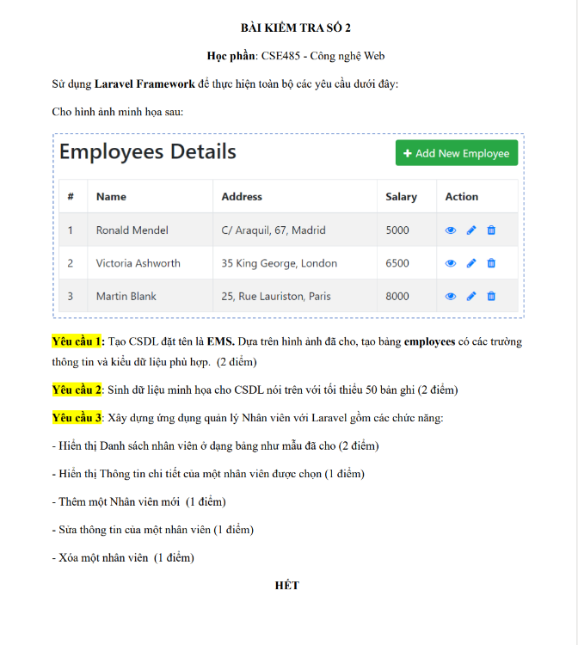

**Bước 1:** Tạo dự án

Tạo dự án theo phiên bản Laravel 8.6.4

- Có mạng:

composer create-project laravel/laravel="8.6.4" EMS --prefer-dist

- Không có mạng:

laravel new EMS --version=8.6.4

**Bước 2: Tạo CSDL**. Giả sử đặt tên là **ems**

**Bước 3**: Chỉnh sửa tệp .env trong dự án để khai báo kết nối CSDL

DB_CONNECTION=mysql

DB_HOST=127.0.0.1

DB_PORT=3306

DB_DATABASE=ems

DB_USERNAME=root

DB_PASSWORD=

**Bước 4**: Tạo Employee model và migration

- Tạo mô hình cho Employee và tệp migration (di chuyển) cho cơ sở dữ liệu:

php artisan make:model Employee –m

- Mở tệp migration cho Employee được thấy tại thư mục **database/migrations** tạo ra tệp tin mới có tên: 2023_06_12_151039_create_employees_table và cập nhật nội dung của hàm ‘up()’ để định nghĩa trong bảng CSDL

|  |
| --- |
| <?php  use Illuminate\Database\Migrations\Migration;  use Illuminate\Database\Schema\Blueprint;  use Illuminate\Support\Facades\Schema;  class CreateEmployeesTable extends Migration  {  /**  * Run the migrations.  *  * @return void  */  public function **up()**  {  Schema::create('employees', function (Blueprint $table) {  $table->increments('id');  $table->string('name',30);  $table->string('address', 100);  $table->unsignedInteger('salary');  $table->timestamps();  });  }  /**  * Reverse the migrations.  *  * @return void  */  public function down()  {  Schema::dropIfExists('employees');  }  } |

- Chạy migration (để ra lệnh cho thực thi các tệp migration nhằm tạo Bảng cho CSDL):

php artisan migrate

**Bước 5**: Sử dụng Faker và Seeder

- Tạo 1 đối tượng Faker:

php artisan make:factory **EmployeeFactory**

* database/factories/ JournalFactory.php
* Lệnh này sẽ tạo 1 tệp mới **EmployeeFactory.php** nằm trong thư mục **database/factories**
* Mở tệp và sửa nội dug của phương thức definition() như sau:

Bạn sẽ tạo 50 dl giả trong bảng dl của mình.

|  |
| --- |
| <?php  namespace Database\Factories;  use Illuminate\Database\Eloquent\Factories\Factory;  class EmployeeFactory extends Factory  {  /**  * Define the model's default state.  *  * @return array  */  public function **definition()**  {  return [  'name' => $this->faker->name,  'address' => $this->faker->address,  'salary' => $this->faker->numberBetween(1000,10000),  ];  }  } |

**Bước 6**: Mở **Employee.php**

Để khai báo những dl nào cần sửa, được phép thay đổi, tương ứng với TT các cột trong csdl

|  |
| --- |
| <?php  namespace App\Models;  use Illuminate\Database\Eloquent\Factories\HasFactory;  use Illuminate\Database\Eloquent\Model;  class Employee extends Model  {  use HasFactory;  protected $fillable = [  'name',  'address',  'salary'  ];  protected $primaryKey = 'id';  } |

**Bước 7**: Đăng ký Seeder

Mở lớp DatabaseSeeder trong thư mục database/seeds, sửa nội dung của phương thức up: 🡺 Tạo ra 50 bản ghi

|  |
| --- |
| <?php  namespace Database\Seeders;  use App\Models\Employee;  use Illuminate\Database\Seeder;  use Database\Factories\EmployeeFactory;  class DatabaseSeeder extends Seeder  {  /**  * Seed the application's database.  *  * @return void  */  public function run()  {  Employee::factory(50)->create();  }  } |

- Chạy Seeder

php artisan db:seed

Bước 8: Tạo Controller

- Tạo **HomeController**

php artisan make:controller **HomeController**

|  |
| --- |
| <?php  namespace App\Http\Controllers;  use App\Models\Employee;  use Illuminate\Http\Request;  class HomeController extends Controller  {  public function getAllEmployees()  {  $employees = Employee::orderBy('created_at', 'DESC')->paginate(10);  return view('home', compact('employees'));  }  } |

- Thực thi lệnh tạo **EmployeeController**:

php artisan make:controller EmployeeController --resource

Cập nhật các phương thức của **JournalController**

|  |
| --- |
| <?php  namespace App\Http\Controllers;  use App\Models\Employee;  use Illuminate\Http\Request;  use Illuminate\Support\Facades\Validator;  class EmployeeController extends Controller  {  /**  * Display a listing of the resource.  *  * @return \Illuminate\Http\Response  */  public function index()  {  //  }  /**  * Show the form for creating a new resource.  *  * @return \Illuminate\Http\Response  */  public function create()  {  return view('employee.create');  }  /**  * Store a newly created resource in storage.  *  * @param \Illuminate\Http\Request $request  * @return \Illuminate\Http\Response  */  public function store(Request $request)  {  $data = $request->all();  $validator = Validator::make($data, [  'name' => "required",  'address' => "required",  'salary' => "required|max:10",  ]);  if ($validator->fails()) {  return redirect(route('home'));  }  $employee = Employee::create($data);  if ($employee) {  return redirect(route('home'));  } else {  return redirect(route('home'));  }  }  /**  * Display the specified resource.  *  * @param int $id  * @return \Illuminate\Http\Response  */  public function show($id)  {  $employee= Employee::where('id', $id)->first();  return view('employee.show', compact('employee'));  }  /**  * Show the form for editing the specified resource.  *  * @param int $id  * @return \Illuminate\Http\Response  */  public function edit($id)  {  $employee= Employee::where('id', $id)->first();  return view('employee.edit', compact('employee'));  }  /**  * Update the specified resource in storage.  *  * @param \Illuminate\Http\Request $request  * @param int $id  * @return \Illuminate\Http\Response  */    public function update(Request $request, $id)  {  $data = $request->except(['_token','_method']);  $validator = Validator::make($data, [  'name' => "required",  'address' => "required",  'salary' => "required|max:10",  ]);  if ($validator->fails()) {  return redirect(route('home'));  }  $employee = Employee::where('id',$id);  if ($employee) {  $employee->update($data);  return redirect(route('home'));  } else {  return redirect(route('home'));  }  }  /**  * Remove the specified resource from storage.  *  * @param int $id  * @return \Illuminate\Http\Response  */  public function delete($id)  {  try {  $employee = Employee::where('id',$id)->first();  if ($employee) {  $employee->delete();  return redirect(route('home'));  }  else {  return redirect(route('home'));  }  }  catch (\Exception $e) {  return redirect(route('home'));  }  }  } |

**Bước 9**: Định nghĩa Routes

Mở tệp **web.php** trong thư mục **routes** và thêm vào các route cho Journal

|  |
| --- |
| Route::get('/', [\App\Http\Controllers\HomeController::class, 'getAllEmployees'])->name('home');  Route::prefix('/employees')->group(function () {  Route::get('/show/{id}', [\App\Http\Controllers\EmployeeController::class, 'show'])->name('employee.show');  Route::get('create', [\App\Http\Controllers\EmployeeController::class,'create'])->name('employee.create');  Route::post('store', [\App\Http\Controllers\EmployeeController::class,'store'])->name('employee.store');  Route::get('/edit/{id}', [\App\Http\Controllers\EmployeeController::class,'edit'])->name('employee.edit');  Route::put('/update/{id}', [\App\Http\Controllers\EmployeeController::class,'update'])->name('employee.update');  Route::delete('/delete/{id}', [\App\Http\Controllers\EmployeeController::class,'delete'])->name('employee.delete');  }); |

**Bước 10**: Tạo các views với Blade và Bootstrap

**- Tạo thư mục layouts**

**Base.blade.php**

|  |
| --- |
| <!doctype html>  <html lang="en">  <head>  <meta charset="UTF-8">  <meta name="viewport"  content="width=device-width, user-scalable=no, initial-scale=1.0, maximum-scale=1.0, minimum-scale=1.0">  <meta http-equiv="X-UA-Compatible" content="ie=edge">  <link rel="stylesheet" href="{{asset('/css/bootstrap.css')}}">  <link rel="stylesheet" href="https://stackpath.bootstrapcdn.com/bootstrap/4.5.2/css/bootstrap.min.css">  <link rel="stylesheet" href="https://maxcdn.bootstrapcdn.com/font-awesome/4.7.0/css/font-awesome.min.css">  <script src="https://code.jquery.com/jquery-3.5.1.min.js"></script>  <script src="https://cdn.jsdelivr.net/npm/popper.js@1.16.1/dist/umd/popper.min.js"></script>  <script src="https://stackpath.bootstrapcdn.com/bootstrap/4.5.2/js/bootstrap.min.js"></script>  <style>  .wrapper{  width: 1030px;  margin: 0 auto;  }  table tr td:last-child{  width: 160px;  }  </style>  <title>@yield('title')</title>  </head>  <body style="background-color: #f2f3f7!important;">  @include("layouts.header")  @yield('main-content')  @yield('sub-content')  <script !src="{{asset('/js/bootstrap.js')}}"></script>  <script>  document.addEventListener('DOMContentLoaded', function () {  var closeButton = document.querySelector('.btn-close');  var toast = document.querySelector('.toast');  closeButton.addEventListener('click', function () {  toast.classList.add('d-none');  });  });  $(document).ready(function(){  $('[data-toggle="tooltip"]').tooltip();  });  </script>  </body>  </html> |

**Header.blade.php**

|  |
| --- |
| <header class="d-flex flex-wrap justify-content-center py-3 mb-4 border-bottom">  <a href="/" class="d-flex align-items-center mb-3 mb-md-0 me-md-auto link-body-emphasis text-decoration-none">  <svg class="bi me-2" width="40" height="32"><use xlink:href="#bootstrap"></use></svg>  <span class="fs-4">JMS</span>  </a>  </header> |

**- Tạo** [**home.blade.php**](http://home.blade.php) **trong thư mục views**

|  |
| --- |
| @extends('layouts.base')  @section('title')  HomePage  @endsection  @section('main-content')  <div class="wrapper">  <div class="container-fluid">  <div class="row">  <div class="col-md-20">  <div class="mt-5 mb-3 clearfix">  <h2 class="pull-left">Employees List</h2>  <a href="{{route('employee.create')}}" class="btn btn-success pull-right"><i class="fa fa-plus"></i> Add New Employee</a>  </div>  <table class="table table-bordered table-striped mt-1">  <thead>  <tr colspan="1" class="text-center">  <th>#</th>  <th>Name</th>  <th>Address</th>  <th>Salary</th>  {{-- <th>Publication Date</th>--}}  <th >Action</th>  </tr>  </thead>  <tbody>  <?php $index = 1; ?>  @foreach ($employees as $employee)  <tr class="border ">  <th>{{$index++}}</th>  <td>{{$employee->name}}</td>  <td>{{$employee->address}}</td>  <td>{{$employee->salary}}</td>  {{-- <td>{{$journal->publicationDate}}</td>--}}  <td class="d-flex gap-3 justify-content-center">  <a href="{{route('employee.show', ['id' => $employee->id])}}" class="btn btn-info"><span class="fa fa-eye"></span></a>  <a href="{{route('employee.edit', ['id' => $employee->id])}}" class="btn btn-warning"><span class="fa fa-pencil"></span></a>  <form action="{{route('employee.delete',['id'=>$employee->id])}}" method="post">  @csrf  @method('DELETE')  <button class="btn btn-danger" onclick="return confirm('Do you want to delete this?')"><span class="fa fa-trash"></span></button>  </form>  </td>  </tr>  @endforeach  </tbody>  </table>  </div>  </div>  </div>  </div>  @endsection |

**- Tạo thư mục employee**

**create.blade.php**

|  |
| --- |
| @extends('layouts.base')  @section('main-content')  <div class="container" >  <div class="wrapper" style="width: 600px; margin: 0 auto; padding-top: 40px">  <div class="container-fluid" style="background-color: #fff; border-radius: 5px">  <div class="row" >  <div class="col-md-12" >  <h2 class="mt-5">Create Employee</h2>  <p>Please fill this form and submit to add employee record to the database.</p>  <form action="{{route('employee.store')}}" method="post">  @csrf  <div class="mb-3 col">  <label for="name" class="form-label">Name</label>  <input type="text" id="name" name="name" class="form-control" required>  </div>  <div class="mb-3 col">  <label for="address" class="form-label">Address</label>  <input type="text" id="address" name="address" class="form-control" required>  </div>  <div class="mb-3 col">  <label for="salary" class="form-label">Salary</label>  <input type="text" id="salary" name="salary" class="form-control" required>  </div>  <div style="padding-bottom: 30px">  <button class="btn btn-success">Create</button>  <a href="http://127.0.0.1:8000/" class="btn btn-secondary ml-2">Cancel</a>  </div>  </form>  </div>  </div>  </div>  </div>  </div>  @endsection |

**edit.blade.php**

|  |
| --- |
| @extends('layouts.base')  @section('main-content')  <div class="container">  <form action="{{route('employee.update',['id'=>$employee->id])}}" method="post">  @csrf  @method('PUT')  <div class="mb-3 col">  <label for="name" class="form-label">Name</label>  <input type="text" id="name" name="name" class="form-control" value="{{$employee->name}}" required>  </div>  <div class="mb-3 col">  <label for="address" class="form-label">Address</label>  <input type="text" id="address" name="address" class="form-control" value="{{$employee->address}}" required>  </div>  <div class="mb-3 col">  <label for="salary" class="form-label">Salary</label>  <input type="text" id="salary" name="salary" class="form-control" value="{{$employee->salary}}" required>  </div>  {{-- <div class="mb-3 col">--}}  {{-- <label for="publicationDate" class="form-label">Publication Date</label>--}}  {{-- <input type="date" id="publicationDate" name="publicationDate" class="form-control" value="{{$journal->publicationDate}}" required>--}}  {{-- </div>--}}  <button class="btn btn-success">Submit</button>  <a href="http://127.0.0.1:8000/" class="btn btn-secondary ml-2">Cancel</a>  </form>  </div>  @endsection |

**show.blade.php**

|  |
| --- |
| @extends('layouts.base')  @section('main-content')  <div class="container">  <form action="{{route('employee.show',['id'=>$employee->id])}}" method="get">  @csrf  @method('GET')  <div class="mb-3 col">  <label for="name" class="form-label">Name</label>  <input type="text" id="name" name="name" class="form-control" value="{{$employee->name}}" readonly>  </div>  <div class="mb-3 col">  <label for="address" class="form-label">Address</label>  <input type="text" id="address" name="address" class="form-control" value="{{$employee->address}}" readonly>  </div>  <div class="mb-3 col">  <label for="salary" class="form-label">Salary</label>  <input type="text" id="salary" name="salary" class="form-control" value="{{$employee->salary}}" readonly>  </div>  {{-- <div class="mb-3 col">--}}  {{-- <label for="publicationDate" class="form-label">Publication Date</label>--}}  {{-- <input type="date" id="publicationDate" name="publicationDate" class="form-control" value="{{$journal->publicationDate}}" readonly>--}}  {{-- </div>--}}  {{-- <button class="btn btn-success">Back</button>--}}  <a href="http://127.0.0.1:8000/" class="btn btn-success ml-2">Back</a>  </form>  </div>  @endsection |

**Bước 11**: Chạy lệnh:

**php artisan serve**

**BÀI TẬP THỰC HÀNH SỐ 5**

**Học phần**: CSE485 - Công nghệ Web

**YÊU CẦU**

Tạo CSDL **Music** chứa và sinh ra dữ liệu giả cho 3 bảng như sau:

Author (Tác giả)

|  |  |  |  |  |  |
| --- | --- | --- | --- | --- | --- |
| Field | Type | Null | Key | Default | Extra |
| author_id | Int unsigned | No | Primary key |  |  |
| author_name | Varchar(100) | No |  |  |  |
| author_img | Varchar(100) | yes |  |  |  |

Article (bài viết)

|  |  |  |  |  |  |
| --- | --- | --- | --- | --- | --- |
| Field | Type | Null | Key | Default | Extra |
| article_id | Int unsigned | No | Primary key |  |  |
| title | Varchar(200) | No |  |  |  |
| Article_name | Varchar(100) | no |  |  |  |
| Category_id | Int unsigned | no | Foreign key |  |  |
| Sumary (tóm tắt) | Text | no |  |  |  |
| content | Text | yes |  |  |  |
| Author_id | Int unsigned | no | Foreign key |  |  |
| dateofArticle | datetime | no |  | Ngay htai tu HT |  |
| img | Varchar(200) | yes |  |  |  |

Category(the loai)

|  |  |  |  |  |  |
| --- | --- | --- | --- | --- | --- |
| Field | Type | Null | Key | Default | Extra |
| category_id | Int unsigned | No | Primary key |  |  |
| category_name | Varchar(50) | No |  |  |  |